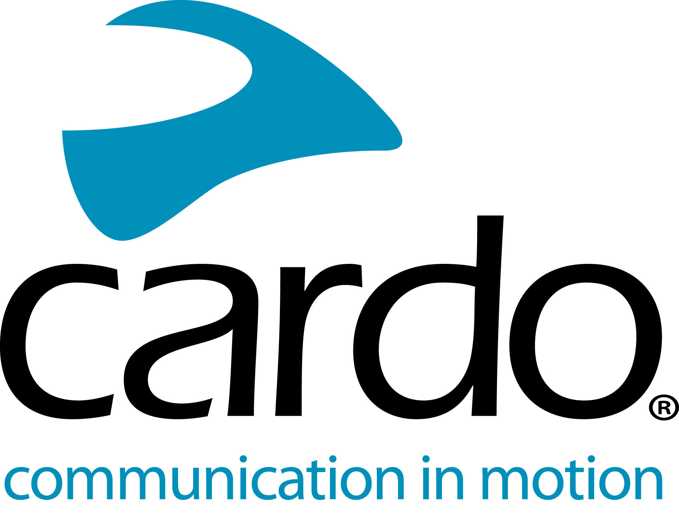

Cardo Systems permet aux conducteurs de rester isolés, mais connectés
En raison de la pandémie actuelle de COVID-19, il est compréhensible que de nombreux navetteurs cherchent une alternative aux transports publics très fréquentés. Pour éviter de s’entasser dans des bus ou des trains bondés, beaucoup se tournent vers les deux roues comme moyen de transport alternatif.
Les déplacements sur un deux-roues motorisé présentent un certain nombre d’avantages, en particulier pour garder ses distances. Toutefois, ce n’est pas parce que nous respectons les mesures de distances que nous ne pouvons pas rester connectés et que nous devons renoncer à une partie de notre confort.
Grâce à Cardo Systems, les conducteurs de 2 roues peuvent tout faire : se déplacer vers une nouvelle destination en profitant du guidage par GPS, communiquer avec leur famille et leurs amis par téléphone, écouter les informations à la radio ou leurs chansons préférées sur un service de streaming musical, etc. Et si une personne de votre foyer vous accompagne, notre interphone d’unité à unité vous permet de communiquer en temps réel et jusqu’à un kilomètre de distance*.
Conçus spécialement pour la moto, il existe un système Cardo pour tous les budgets. La gamme se compose des modèles FREECOM1+, FREECOM2+, FREECOM4+, PACKTALK Slim et PACKTALK bold à partir de 139,95 €/129,99 £, ce qui permet à chacun de trouver le modèle répondant parfaitement à ses propres besoins. Vous pouvez même répondre au quiz pratique sur le site web de Cardo Systems (www.cardosystems.com) pour vous aider à choisir l’appareil qui vous correspond en répondant à quelques questions simples. Le point commun entre tous ces systèmes ? Ils utilisent les meilleures technologies de communication pour la moto et s’appuient sur plus de 15 ans d’expérience.
Toute la gamme est étanche, dispose d’une autonomie de 13 heures, est garantie deux ans et permet un contrôle automatique du volume. Les appareils FREECOM4+ et PACKTALK sont équipés d’un système vocal avec accès direct à Siri et OK Google, permettant à l’utilisateur de ne pas avoir à lâcher le guidon pour répondre à des appels, par exemple.
Vous trouverez plus d’informations au sujet de Cardo Systems sur le site www.cardosystems.com.
Rejoignez le mouvement sur Facebook, Twitter et Instagram.
*PACKTALK Bold ou PACKTALK Slim en parfait état connecté avec Dynamic Mesh Communication.
À propos de Cardo
Cardo Systems est spécialisée dans la conception, le développement, la fabrication et la vente de systèmes de communication et de divertissement sans fil de pointe pour les motards. Depuis sa création en 2004, Cardo est le pionnier de la grande majorité des innovations en matière de systèmes de communication Bluetooth pour la moto. Les produits de la société, désormais disponibles dans plus de 100 pays, sont les principaux dispositifs de communication pour le secteur de la moto.

